**Организация и проведение акции «Дети верят в Чудеса»**

***(конкурсное задание №1)***

В рамках конкурса городов России «Город – территория детства» 2018 года в Губкинском городском округе активно были привлечены силы добровольцев к организации мероприятия «Здравствуй, лето красное», приуроченного к Международному дню защиты детей.

1 июня 2018 года на площади им. Ленина прошел первый летний праздник, посвященный Международному Дню защиты детей. Праздник получился яркий и солнечный, наполненный детскими улыбками, радостью от того, что закончился нелегкий учебный год. «Здравствуй, лето красное», именно так назывался праздник, организованный для губкинской детворы. В рамках праздника прошла акция «Дети верят в чудеса», в которой приняли участи более 500 мальчишек и девчонок.

Воспитанников пришкольных оздоровительных лагерей, детей и родителей с праздником поздравила начальник управления образования  администрации Губкинского городского округа Таранова В.К., пожелав им интересного и содержательного отдыха в летний период.

Главным украшением праздника стала концертная программа, в которой приняли участие лучшие детские творческие коллективы города. Ребята с большим удовольствием смотрели концерт, который провели любимые сказочные персонажи: Жужа, Пончик и  старуха Шапокляк.  Вместе со сказочными персонажами дети  пели, танцевали, разучивали летние игры, приняли участие во флешмобе «Выходим на зарядку – здоровье в порядке».

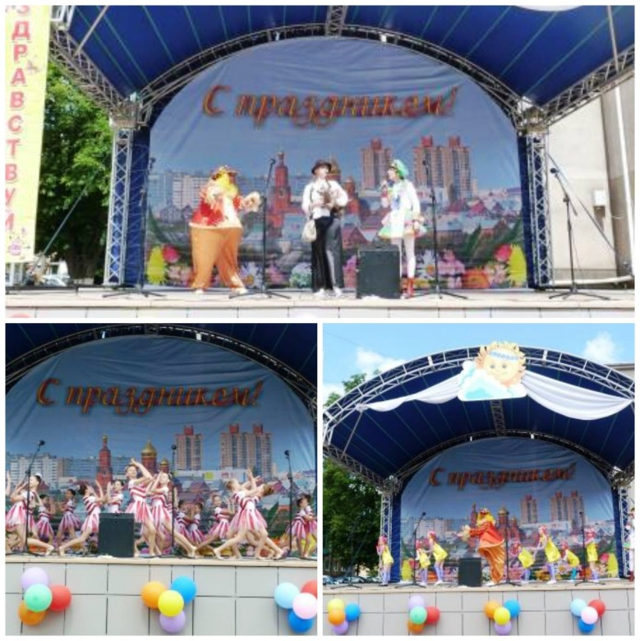

Активисты городской школы актива «Лидер» в рамках проведения акции «Дети верят в чудеса» организовали работу игровой площадки для всех желающих. Ребята активно участвовали в игровой программе: «ходили в магазин», «собирали бананы», «работали в фотосалоне» и др.

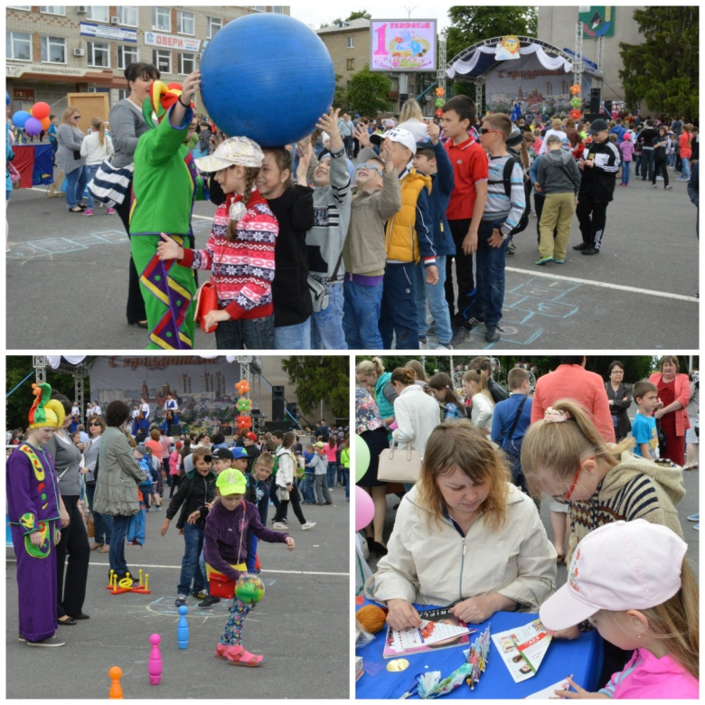

В веселой эстафете соревновались  в смекалке, ловкости, выносливости. Иры проходили со спортивным задором, шумно и очень весело.

Юные волонтеры, учащиеся подростковых клубов города, на протяжении всего праздника обучали всех желающих игре в шашки и шахматы в шахматно-шашечном клубе.

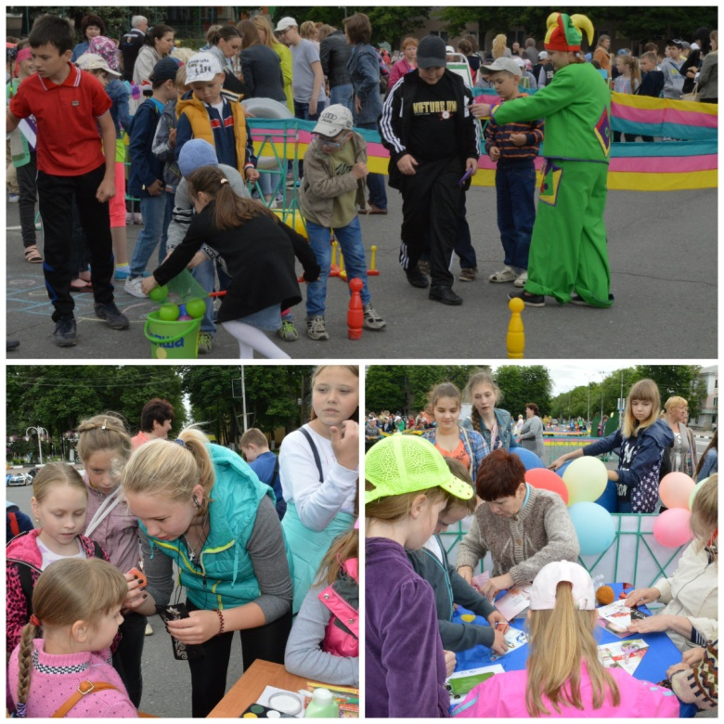

Занимательные мастер-классы: «Аквагрим», «Фруктовое ассорти», «Солнечный смайлик», «Оригами», «Бабочка» никого не оставили равнодушным. Праздник получился ярким, красочным, полезным и увлекательным.